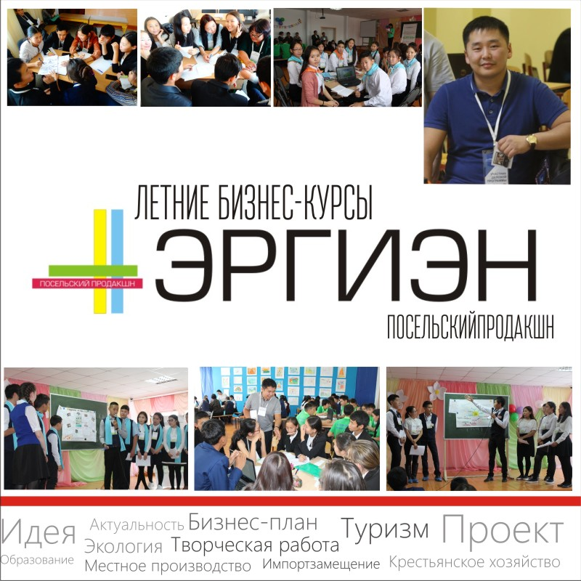
Летние курсы республиканской бизнес-игры #ЭРГИЭН Семена Посельского http://instagram.com/_semen_poselskiy_
Приглашает провести продуктивное и увлекательное лето!
Цель учебной программы - воспитание самостоятельности подростка – умение планировать свое время, ставить реальные цели и их достигать, принимать серьезные решения и отвечать за собственные поступки, а также на развитие творческого мышления, искусства коммуникаций и лидерских качеств.
Возраст: 10-17 лет
График летних смен:
На базе загородного оздоровительного стационарного лагеря «КЭСКИЛ»
Адрес: г. Якутск ул. Сергеляхское шоссе 6 км
1 смена
с 25 июня по 5 июля (10 дней)
2 смена
9-19 июля 10 дней (10 дней)
3 сезон
3-13 августа (10 дней)
5-ти разовое питание, оздоровительные процедуры, языковые курсы по выбору,
различные культурно-развлекательные мероприятия
Подробная информация на сайте: www.sakhaedu.ru
На базе Центра отдыха и оздоровления детей "СОСНОВЫЙ БОР"
Адрес: г. Якутск, ул. Сергеляхское шоссе 12 км

✅ 1 сезон
21 июля - 10 августа (21 день)
✅ 2 сезон
14 августа - 3 сентября (21 день)
5-ти разовое питание, оздоровительные процедуры, языковые курсы по выбору,
различные культурно-развлекательные мероприятия
Подробная информация на сайте: www.sosnovybor-ykt.ru

✅В ПРОГРАММЕ:
✅ встречи с опытными предпринимателями
✅ интенсивные тренинги
✅ выполнение практических заданий
✅ участие в командной бизнес-игре
✅ защита проектов перед инвесторами
По окончанию лагеря каждому ребенку выдается сертификат о прохождении учебного курса, с правом участия в финальной республиканском туре бизнес-игры #ЭРГИЭН
ЗАПИСЬ ПО ТЕЛ:
☎ 89142745866
☎ 8962-732-2000
Наша страница в Инстаграмм:
http://instagram.com/ergien_igra
#эргиэн #эргиэнбизнесигра

